淡江時報 第 1187 期
暑期服務隊 海內外各地學習新知散播愛
學生大代誌
今年計有**童軍團羅浮群、西洋劍社、經濟系「經探號」、種子課輔社、柬埔寨服務學習團、攝影社**共6支服務隊，於暑假期間赴海外進行國際志工服務、學習新知，或在國內各地舉辦寓教於樂營隊，讓偏鄉孩童有個不一樣的暑假。

<br />

#### 經濟系經探號赴瑞士取經 學習水資源知識

【記者鄧晴淡水校園報導】經濟系「經探號」國際志工隊7月7日至20日，由經濟系教授兼稽核長林彥伶帶領15名隊員，赴瑞士蘇黎世大學、Eawag水資源研究中心、冰雪及雪崩研究所，以及周邊城市相關機構進行交流、學習與服務行動。

<br />

林彥伶深耕柬埔寨6年，團隊結合「勞動經濟學」專業知能服務學習課程。基於對當地需求的認識及已建立的深刻連結，將協助主題定調於水資源議題，在柬埔寨已連續多年舉辦水資源工作坊，協助發展潔淨水質，提升用水安全的公共衛生觀念。今年在既有的基礎上，前往有「歐洲水塔」之稱的瑞士，探索水資源的相關知識，並與當地的研究機構有所連結，未來會將這些新知帶回柬埔寨，持續進行水資源的工作。

<br />

經探號成員、今年甫畢業的企管系校友陳芃君表示，「我是真心喜愛參與服務行動，歷經三次出隊，感覺自己蛻變不少。」這趟瑞士之行收穫很多，除了參訪多個重要單位，學習許多水資源的專業知識外，還針對六個城市進行水資源檢測，每天記錄碳足跡，最後總計步行超過88公里。因為過程中的移動都以步行、火車、公車為主，大家一起分工洗衣、煮飯等日常家務，每人都使用環保餐盒帶便當，任何行動都努力為永續環境盡一分心力。

<br />

隊長、經濟三洪恩恩分享，「這次出隊雖然服務的比例不如往常，我們依然做了很有意義的事。透過探索發現與交流學習，能讓下一次的服務做得更好。謝謝大家參與這個永續行動的一小階段，今年的努力和收穫都將成為日後服務的養分。」

<br />

#### 柬埔寨服務學習團持續深耕當地教育與村落關懷

【記者鄧晴淡水校園報導】柬埔寨服務學習團7月18日至8月1日，第18次出隊至柬埔寨進行學習與服務行動。今年續以「我寨這裡柬單愛」為名，前往貢布省蓮花佛院、素德佛堂及禮圓佛院舉辦營隊，共877人次參與。

<br />

為翻轉柬埔寨貧窮弱勢現況，建立服務的正向循環，團隊從教育著手，以當地學童進行教育輔導對象，進行中文教學、電腦教學、種子師資培育、文化交流，以及村落關懷等計畫，希望藉由這些課程能激發他們的學習動力，增加未來就業機會，提升生活品質。

<br />

隊長、今年甫畢業的航太系校友管崇硯表示，「這是我第一次擔任國際志工，收穫來自很多層面，最大的收穫是與協助翻譯者及服務對象們的交流回饋。從譯者和孩童身上了解他們的生活態度和經驗，學會簡單的柬文，而且每天都有小驚喜和印象深刻的事。服務結束當天，佛院的孩子們全都大聲的唱著中文歌，也唱哭了團隊的夥伴們，氛圍感動而不捨。感謝柬18的每一位伙伴，大家同甘共苦努力付出，才有這美好的回憶與服務成果，因為有了過程，結果凸顯得更加重要。」

<br />

課外活動輔導組約聘人員張哲維分享，「這是我第三次前往柬埔寨服務，第一次是11年前，以大學生的身分擔任服務員，如今以隨隊老師的角色再踏上那片紅土地時，感觸很深。」這次出隊，有位服務員撐著病體完成聯歡活動，他的責任心及對工作的投入程度令人感動。柬埔寨服務學習團每次的交流都是對當地教育的支持，也是和當地朋友深厚情誼的延續，每次回訪都有新的期待與感動，這不僅是個服務的機會，更讓人體會教育的力量和愛的傳遞有多重要。

<br />

<center>

![](https://photo.tkutimes.tku.edu.tw/ashx/waterimg.ashx?im=EA3E68C168E0EB160A6128FA9D85E4D2FBCD32898FDD86AF35BE82B611BB0761CA3FEECF46ED8914F39F7362630F5141A4DFD6F24793016ED8A48F9DEFAA934F)

<font color="#670400">柬埔寨服務學習團7月18日至8月1日，出隊至柬埔寨進行學習與服務行動。（圖／柬埔寨服務學習團提供）</font>

</center>

<br />

#### 童軍團羅浮群赴綠島帶領學童認識生態保育

【記者鄧晴淡水校園報導】綠島是個生物多樣性高的島嶼，卻因大量的人為垃圾破壞了當地的生態。童軍團羅浮群6月27至30日前往綠島鄉公館國小，與臺東縣普悠瑪複式童軍團共同舉辦「綠島海洋知性探索體驗營」，培養孩童對於生態保育和環境永續的認知。

<br />

為了讓學童在陸上與水域活動中，認識童軍品格教育及永續理念，活動內容涵蓋反曲弓、空氣槍、獨木舟、SUP體驗等，氣氛十分歡樂。活動組成員、航太四顏志軒表示，本次學員都是臺東縣的幼童軍，有幾位是綠島本地的孩子，需要多花心力去引導，這讓他理解城鄉差距及偏鄉教育資源不足的問題。雖然團隊的經驗不夠豐富，幸好有資深的團長帶領，不吝提醒並給予改善建議，使活動都能順利進行。

<br />

服務隊隊長、航太四岳欣佑分享，自己從小接受童軍教育，以「做中學，學中做」鼓勵自己勇於行動，希望能將所學回饋家鄉。雖然在綠島辦營隊要面臨的挑戰比在本島多，但可以從過程中吸取經驗，明年打算擴大主題，加入航空體驗，打造一個陸海空童軍知性體驗營。此外，鼓勵學弟妹們，不用擔心大活動辦不起來，一個人衝得快，一群人衝得遠，只要齊心協力，再大的挑戰都能克服。

<br />

<center>

![](https://photo.tkutimes.tku.edu.tw/ashx/waterimg.ashx?im=EA3E68C168E0EB160A6128FA9D85E4D294919DD2D0BAFCBCF184B3DA6EACA1B582CD1D7B758B943D79AE9682A80A303A9FC40CA018F5B3D830173469E850C199)

<font color="#670400">童軍團羅浮群6月27至30日至綠島鄉公館國小，舉辦「海洋知性探索體驗營」。（圖／童軍團羅浮群提供）</font>

</center>

<br />

#### 西洋劍社和水源國小學童「一劍鍾情」

【張瑜倫淡水校園報導】西洋劍社和新北市淡水區水源國小已合作多年，今年暑假舉辦「一劍鍾情擊劍營」仍秉持推廣西洋劍的宗旨，由9位隊員帶領23名學童開心地體驗擊劍運動的樂趣。

<br />

7月1日起為期三天的活動，包括體能遊戲、團隊競賽，以及專業訓練。每日都以暖身操揭開序幕，課程安排認識劍種、擊劍的基本動作、手作泡棉劍，以及擊劍示範賽，實際解說「銳劍」、「軍刀」及「鈍劍」三種類別的差異。其中，學童以泡棉為材料，創意DIY一把自己專屬的劍，透過與其他學員對打，從中學習擊劍的比賽規則。

<br />

隊長、機械三黃顥程表示，去年受疫情影響未能參與服務，今年第一次加入服務隊就擔任隊長，心情很緊張，幸好有經驗的隊員們給予許多幫助，讓擊劍營能圓滿落幕。營隊中有幾位學童不是首次參加，對於活動流程和服務員較不陌生，因此常把現場氣氛炒熱，歡笑聲不斷。「經由這次出隊，我的領導能力和跨年齡層的人際溝通都進步不少，學會站在小學生的立場來看待很多事，也能理解他們的動機與想法，這份收穫有助於日後我和他人相處時能更具同理心。」

<br />

<center>

![](https://photo.tkutimes.tku.edu.tw/ashx/waterimg.ashx?im=EA3E68C168E0EB160A6128FA9D85E4D24DB21642AA0DBF9461FD7374FDB323EBCBB8491235F3177917D62A87A0863D952373F549A6FC5D0683866A1ED7F067D7)

<font color="#670400">西洋劍社至水源國小舉辦擊劍營，帶領學童手作泡棉劍進行對打。（圖／西洋劍社提供）</font>

</center>

<br />

#### 種子課輔社舉辦國際文化交流之旅教育營

【記者楊成勤屏東報導】種子課輔社7月15至19日在屏東縣佳冬鄉羌園國小，舉辦「種子國際村的奇幻旅行」國際文化交流之旅教育營，議題涵蓋人權、環境教育、資訊安全、多元文化等領域。由16位服務員帶領38名學童參與，強化他們對國際文化與永續概念的認識。

<br />

五天四夜的營期活動豐富，包括利用故事結合早操教學；在校園各角落藏匿提示，搭配團康進行解謎；營火晚會的唱跳環節讓人留下深刻回憶；成果展培養台風及口語表達能力。「與自然共生」課程中，使用上千個羌園國小佔地空照圖合成為「羌園」二字，舉例解說因極端氣候地球上即將消失的土地，讓學童體會其中的震撼影響。

<br />

隊長、AI三劉君荻表示，籌備過程中，每位服務員都非常努力，即使設計活動、撰寫教案充滿挑戰，大家未曾退縮，總是盡全力完成每一項任務。「我看到大家從被動執行任務，逐漸轉變為主動解決問題，原本分散的個體轉為團結一心的團隊，看到在臺上發光發熱的你們，我的心中湧現出一種難以言喻的感動。」

國企二簡宸華分享：「這次擔任課程組長，一開始看不懂企劃書，也不知該如何點出問題，幸好有學長姐從中協助，讓我慢慢熟悉問題診斷與進度控管，做出更好的教案及簡報。組員們都很有想法，與大家一起進步的感覺很好。做了這麼多的準備就是為了看到孩童們的笑容，這幾天的相處雖然很累但很充實！」

<br />

<center>

![](https://photo.tkutimes.tku.edu.tw/ashx/waterimg.ashx?im=EA3E68C168E0EB160A6128FA9D85E4D295A60F2732F595AC7FFE2E838C68C772D98AD2D7F7EC9D62494E47984ADECB930A0AFA143E9AB26FF2EFFBB029F864F9)

<font color="#670400">種子課輔社在屏東縣羌園國小舉辦教育營，引導學童認識國際文化及永續概念。（圖／種子課輔社提供）</font>

</center>

<br />

#### 攝影社營隊為城市街友紀實拍攝

【記者鄧晴淡水校園報導】攝影社「城市街友紀實攝影營隊」，8月27至30日在E302及臺北捷運龍山寺站附近，以「無家者」為主題，學習拍攝技巧及實地採訪，逾25人參與。

<br />

活動第一天，由建築設計師、建築系校友林宏恩主講「紀實攝影的影像構圖與敘事課」，影像創作藝術家張靖驩帶領「視覺創作工作坊」，接著進行「社工主題座談會」及「溝通訪談工作坊」。之後二天，學員們至臺北實地拍攝及訪談，從中了解無家者背後的故事，並於第四天的發表會上，以自己的方式及想法分享紀實成果。

<br />

隊長、今年甫畢業的西語系校友顏嘉珮表示，許多人對無家者都有不佳的刻板印象，實際接觸後，發現多數無家者非常可愛與友善，也樂於分享自己的故事。攝影社第一次舉辦這樣的營隊，沒有任何資源，只能從零開始，在大家共同努力下，邀請到NGO團體擔任講師，並協助聯繫受訪者。「很開心學員們願意來體驗，最後呈現的作品著實讓人驚豔，感謝一起奮鬥的伙伴，讓我得以實現腦中的想法和計畫。這次出隊經驗，讓大家更加認識『無家者』這個議題，參與這個活動真的很有意義！」
2024/09/09

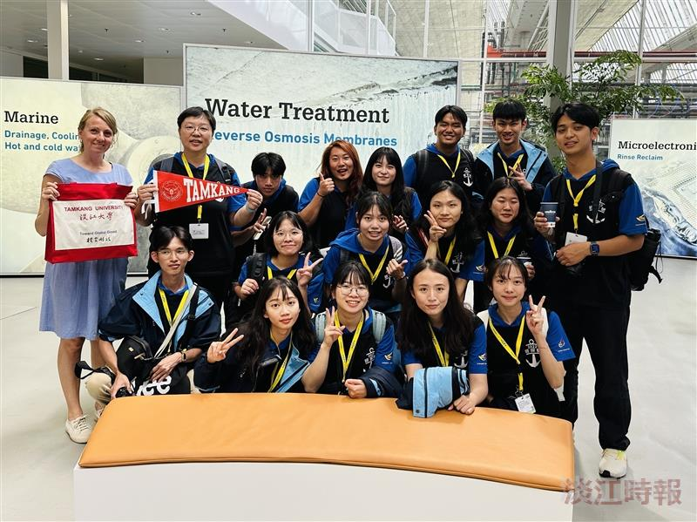
經濟系「經探號」團隊7月至瑞士參訪Georg Fischer總公司，交流水資源及管路相關議題。（圖／經探號團隊提供）

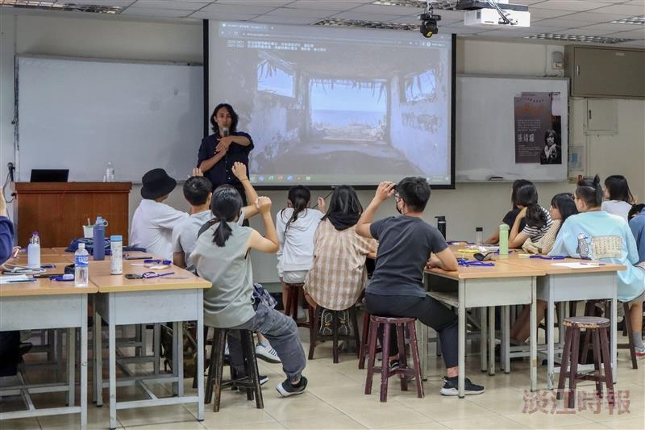
攝影社舉辦「城市街友紀實攝影營隊」，自由攝影師張靖驩分享實務經驗。（攝影／鄧晴）

